29 сентября – Всемирный день сердца

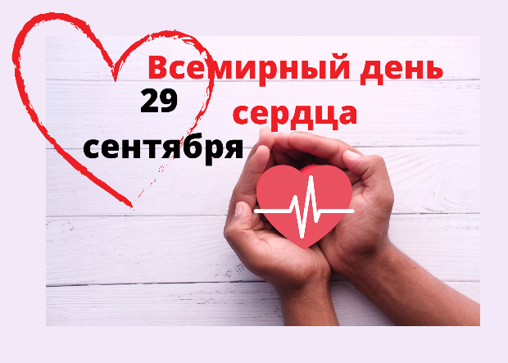
До 2011 года Всемирный день сердца (World Heart Day) отмечали в последнее воскресенье сентября, а после была закреплена постоянная дата - 29 сентября.
В Гомельской области и Республике Беларусь сердечно-сосудистые заболевания по-прежнему занимают одну из лидирующих позиций в структуре заболеваемости, смертности и инвалидности населения.
Основными причинами сердечно-сосудистых заболеваний являются:
- недостаток двигательной активности – приводит к атрофии сердечной мышцы;
- курение – никотин вызывает устойчивый спазм сосудов, инфаркт миокарда;
- стрессовые ситуации – со временем истощают сердечную мышцу;
- экологические факторы – недостаток кислорода вызывает гипоксию, нарушает сердечный ритм;
- алкоголь – повышает давление, ускоряет пульс, приводит к кислородному голоданию органов, нарушает работу сердца;
- патогенные микроорганизмы – вызывают инфекционные заболевания сердца;
- отсутствие у населения ответственности за собственное здоровье и мотивации к ведению здорового образа жизни;
- несвоевременное обращение за медицинской помощью.
80% случаев преждевременной смерти от инфарктов и инсультов можно предотвратить, если вести здоровый образ жизни, отказаться от вредных привычек, контролировать питание и физическую активность!
Существует ряд универсальных рекомендаций, способствующих снижению риска возникновения болезней сердечно-сосудистой системы. Это простые действия, которые окажут благоприятное влияние не только на сердце, но на весь организм и общее самочувствие в целом.
1. Отводите для сна не менее 8 часов в сутки. Недостаток провоцирует гормональные расстройства и хронически плохое настроение;
2. Не злоупотребляйте углеводами и жирами животного происхождения. Отдавайте предпочтение продуктам, богатыми белками и клетчаткой;
3. Следите за своим весом.
4. Закаляйтесь, гуляйте на свежем воздухе;
5. Занимайтесь спортом;
6. Откажитесь от вредных привычек;
7. Регулярно посещайте врача.
Придерживаясь этих правил, можно не только снизить риск развития сердечно-сосудистых заболеваний, но и повысить качество и продолжительность жизни. Здоровый образ жизни, физическая активность, регулярный врачебный контроль – залог долголетия и здоровья человеческого сердца.

29 сентября в ГУЗ «Гомельская городская клиническая поликлиника №7» с 14.00 до 15.00 по телефону 8 (0232) 53-06-47 будет работать «прямая» линия с врачом-кардиологом Кириленко Юрием Алексадровичем.

